Практика №1

Дисциплина | Базы данных для индустриальных задач
Институт | Перспективных технологий и индустриального программирования
Кафедра | Индустриального программирования
Вид учебного материала | Практика
Преподаватель | Евдошенко Олег Игоревич
Семестр | 4 семестр, 2025-2026

Выполнил студент ЭФБО-13-24 - Чернов Глеб Анатольевич

Предметная область
Университет состоит из совокупности факультетов (школ). Поступление абитуриентов осуществляется на образовательные программы по результатам Единого государственного экзамена (ЕГЭ). Каждая образовательная программа относится к определенному факультету, для нее определены необходимые для поступления предметы ЕГЭ, минимальный балл по этим предметам, а также план набора (количество мест) на образовательную программу.
В приемную комиссию абитуриенты подают заявления на образовательную программу, каждый абитуриент может выбрать несколько образовательных программ (но не более трех). В заявлении указывается фамилия, имя, отчество абитуриента, а также его достижения: получил ли он медаль за обучение в школе, имеет ли значок ГТО и пр. При этом за каждое достижение определен дополнительный балл. Абитуриент предоставляет сертификат с результатами сдачи ЕГЭ. Если абитуриент выбирает образовательную программу, то у него обязательно должны быть сданы предметы, определенные на эту программу, причем балл должен быть не меньше минимального по данному предмету.
Зачисление абитуриентов осуществляется так: сначала вычисляется сумма баллов по предметам на каждую образовательную программу, добавляются баллы достижения, затем абитуриенты сортируются в порядке убывания суммы баллов и отбираются первые по количеству мест, определенному планом набора.
Логическая схема базы данных

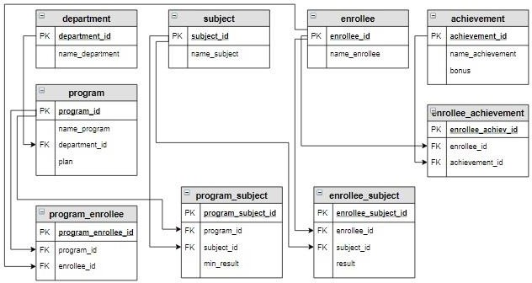

Создание базы данных по схеме:
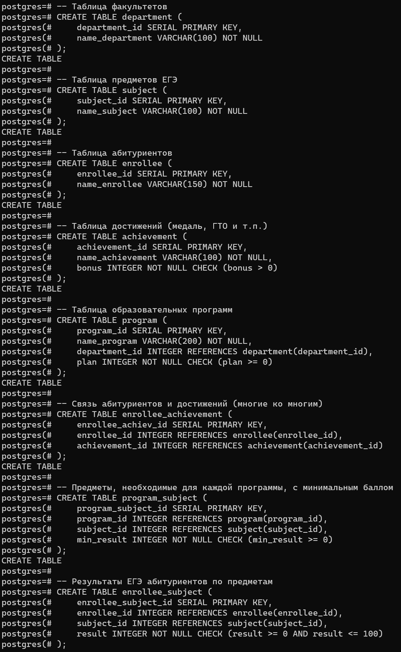
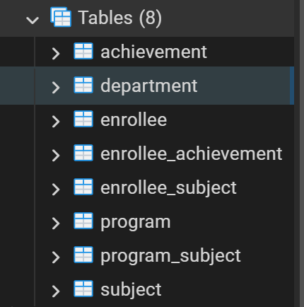
Введение тестовых данных:
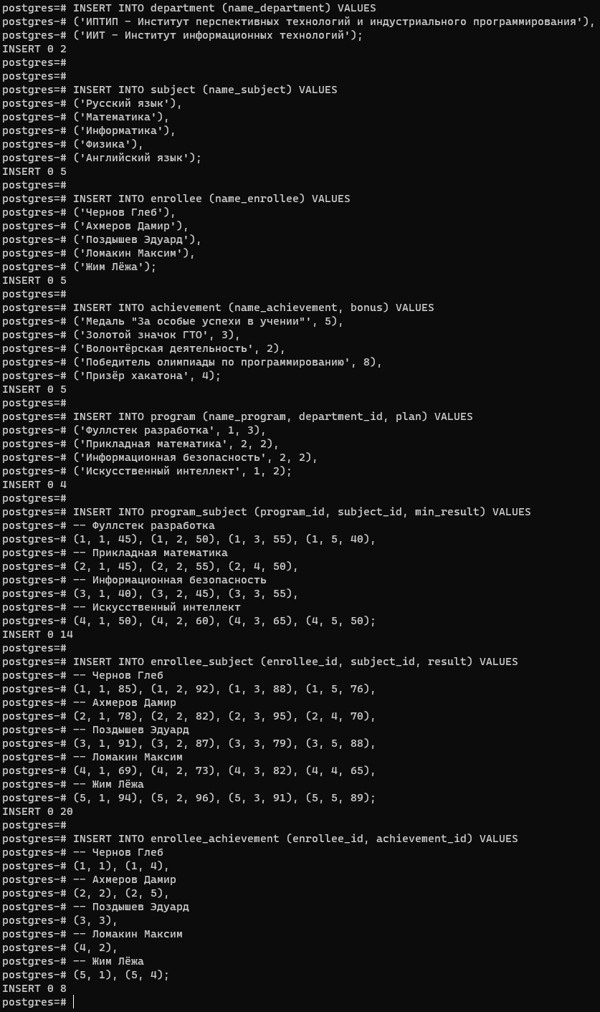

Запросы для предметной области:
- Вывести абитуриентов, которые хотят поступать на определенную образовательную программу.
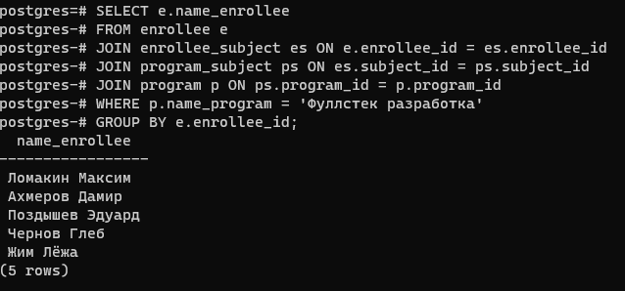
- Вывести образовательные программы, на которые для поступления необходим определенный предмет ЕГЭ.
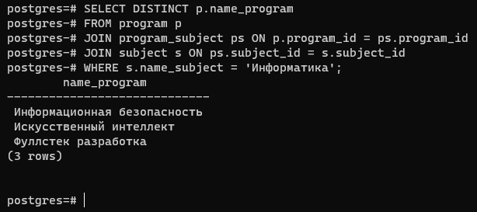
- Вывести статистическую информацию по каждому предмету ЕГЭ (минимальный и максимальный балл, количество абитуриентов, которые этот предмет сдавали).
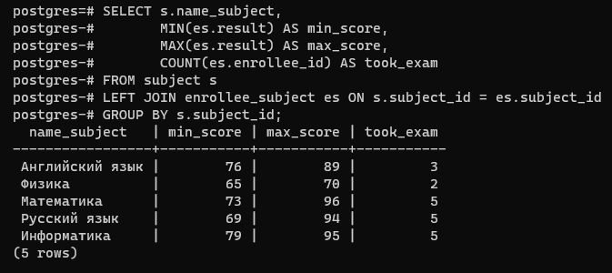
- Вывести образовательные программы, минимальные баллы по каждому предмету которых, превышают заданное значение.
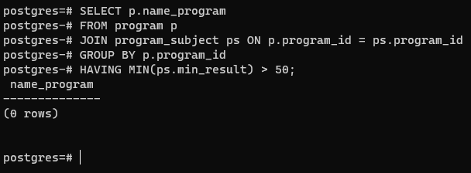
- Вывести образовательные программы. которые имеют самый большой план набора.
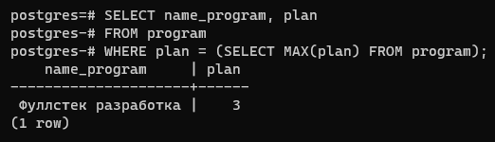
- Посчитать, сколько дополнительных баллов получит каждый абитуриент.
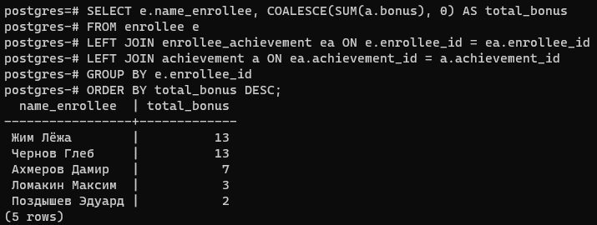
- Посчитать конкурс на каждую образовательную программу.
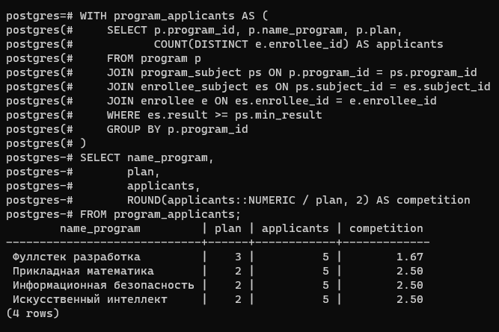
- Вывести образовательные программы, на которые для поступления необходимы два определенных предмета ЕГЭ.
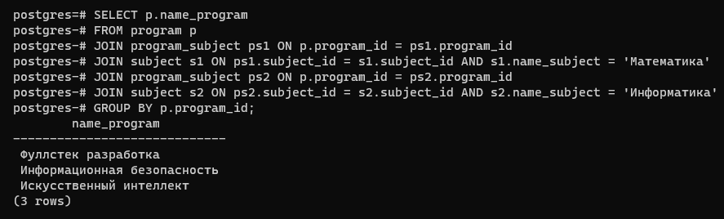
- Посчитать количество баллов каждого абитуриента на каждую образовательную программу по результатам ЕГЭ.
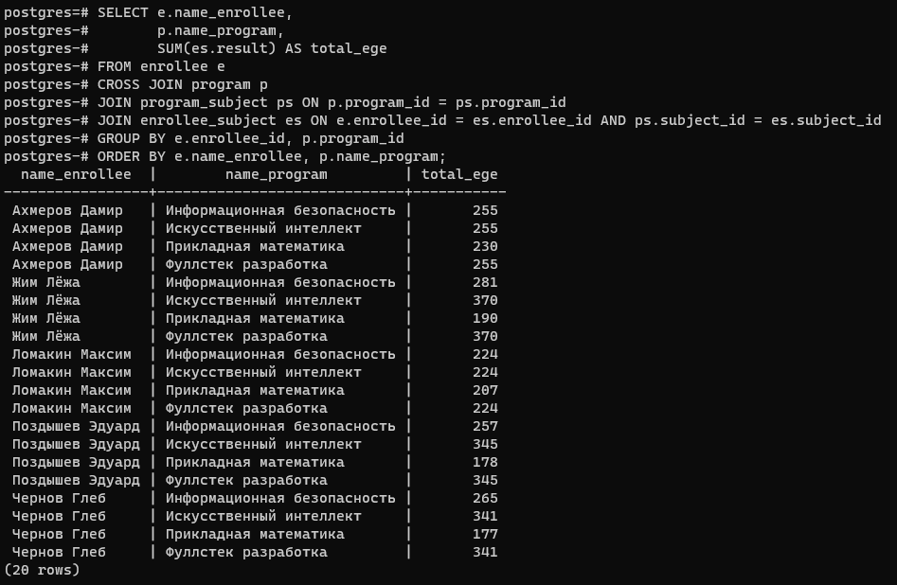
- Вывести абитуриентов, которые не могут быть зачислены на образовательную программу.
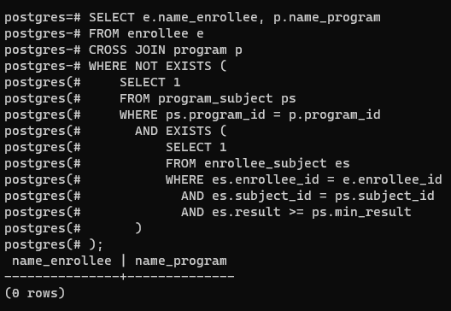
- Создается таблица с суммой баллов абитуриентов по предметам ЕГЭ в соответствии с поданными заявлениями.
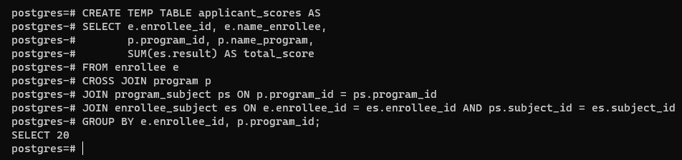
- Из таблицы удаляются абитуриенты, если они не набрали минимального балла по предмету, необходимому для поступления на образовательную программу.
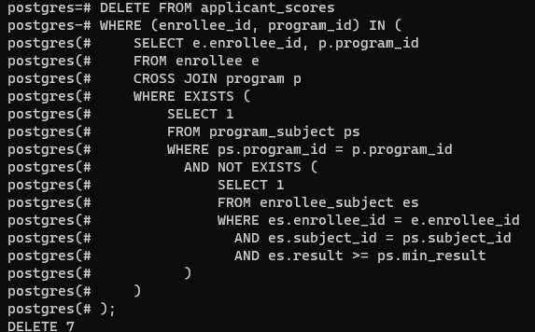
- Абитуриентам, у которых есть медаль или значок ГТО, добавляются дополнительные баллы.

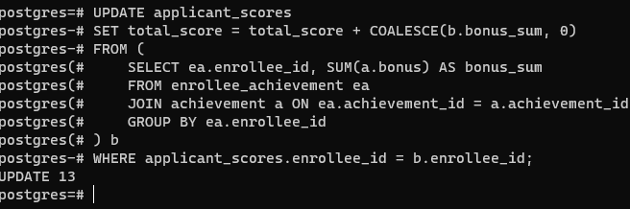
- Абитуриенты сортируются в соответствии с набранными баллами по каждой образовательной программе;
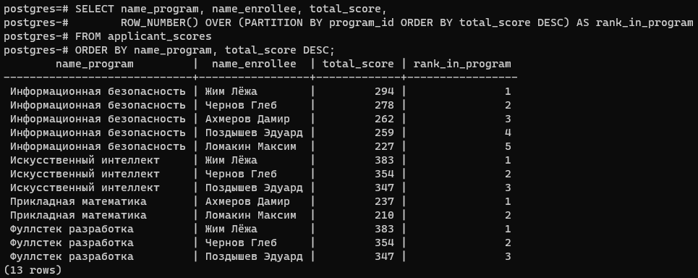
- Формируется список абитуриентов, рекомендованных к зачислению с указанием суммы баллов (вставляется столбец для нумерации, осуществляется нумерация студентов по образовательной программе, выбираются абитуриенты с наибольшими баллами в соответствии с планом набора). Для каждого студента определяется разница между его суммой баллов и суммой баллов предыдущего абитуриента.
